一.事前計劃與準備：
為了準備這個節能減碳的報告，我參考了好多資料，例如：環境品質文教基金會和行政院環保署這方面的網站。還詢問了媽媽有關這方面的資訊，雖然說不是節能減碳這方面的專家，但是我也要為地球盡一份心力！！
二.圖文紀錄：



為了減少砍伐的樹木，我們應該減少使用這種紙，必要的話使用再生紙是種不錯的選擇。

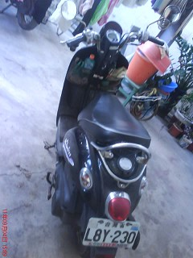
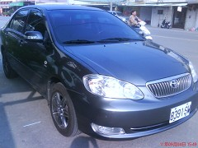

減少使用汽車和機車，多搭乘大眾運輸交通工具，可以減緩全球暖化也能達到節能減碳的效果。
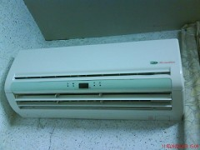
不使用冷氣時要隨手關冷氣，或者使用冷氣時可以搭配電風扇一起使用。

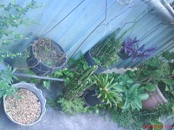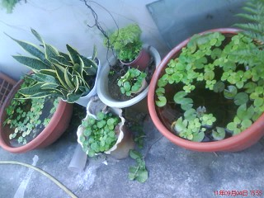

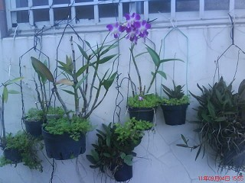

這是姑姑加種植的綠色植物，雖然說一開始只是姑姑的興趣和美觀作用，可是現在也為拯救地球多努力的一點。

我們還能過做一些資源回收，例如我們家是用一個大箱子裝飲料喝完的空塑膠瓶，用一個大袋子裝爸爸喝完的啤酒空罐，將廢紙和不需要用到的書本疊成一大疊，再請人來一起拿去回收，這些都做到了環保。
現代許多的人都喜歡到茶的魔手或者紅太陽買飲料喝，可是用來裝飲料的塑膠杯，往往成為環境的負擔，所以我們能盡量少到飲料店就少到，要是口渴了，可以自己帶白開水喝，這樣也有益健康。
三.結果：
藉由這個活動，如果大家都做到這些事情的話，可以讓我們居住的地球更加美麗乾淨，甚至地球快樂了，我們人類也會受到好的影響。
四.心得感想：
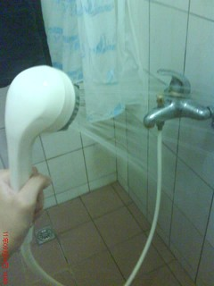
透過這個活動，讓我去注意到了平常不會注意的小事，這些小事雖然不顯眼，但卻在保護著我們的地球。例如：隨手關燈或者使用淋浴方式洗澡，這都能節省能源。
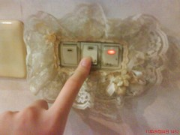
北極熊的家慢慢的消失了，再過幾年我們的家說不定也跟著消失了，要做到減少全球暖化，讓我們從節能減碳做起，是拯救北極熊也是拯救我們人類。
我姑姑所種的植物雖然對環境沒太大的幫助，那我們可以自己種植綠色植物，綠色大樹。就像今年我們學校考上台大的學姐說，他們班在學校種植的一棵樹，那象徵著他們的希望和活力，要是我們再不多多種樹，還一直濫砍樹木的話，這樣我們的希望和活力就會消失的！所以讓我們一起當個小小超人，拯救地球吧！

